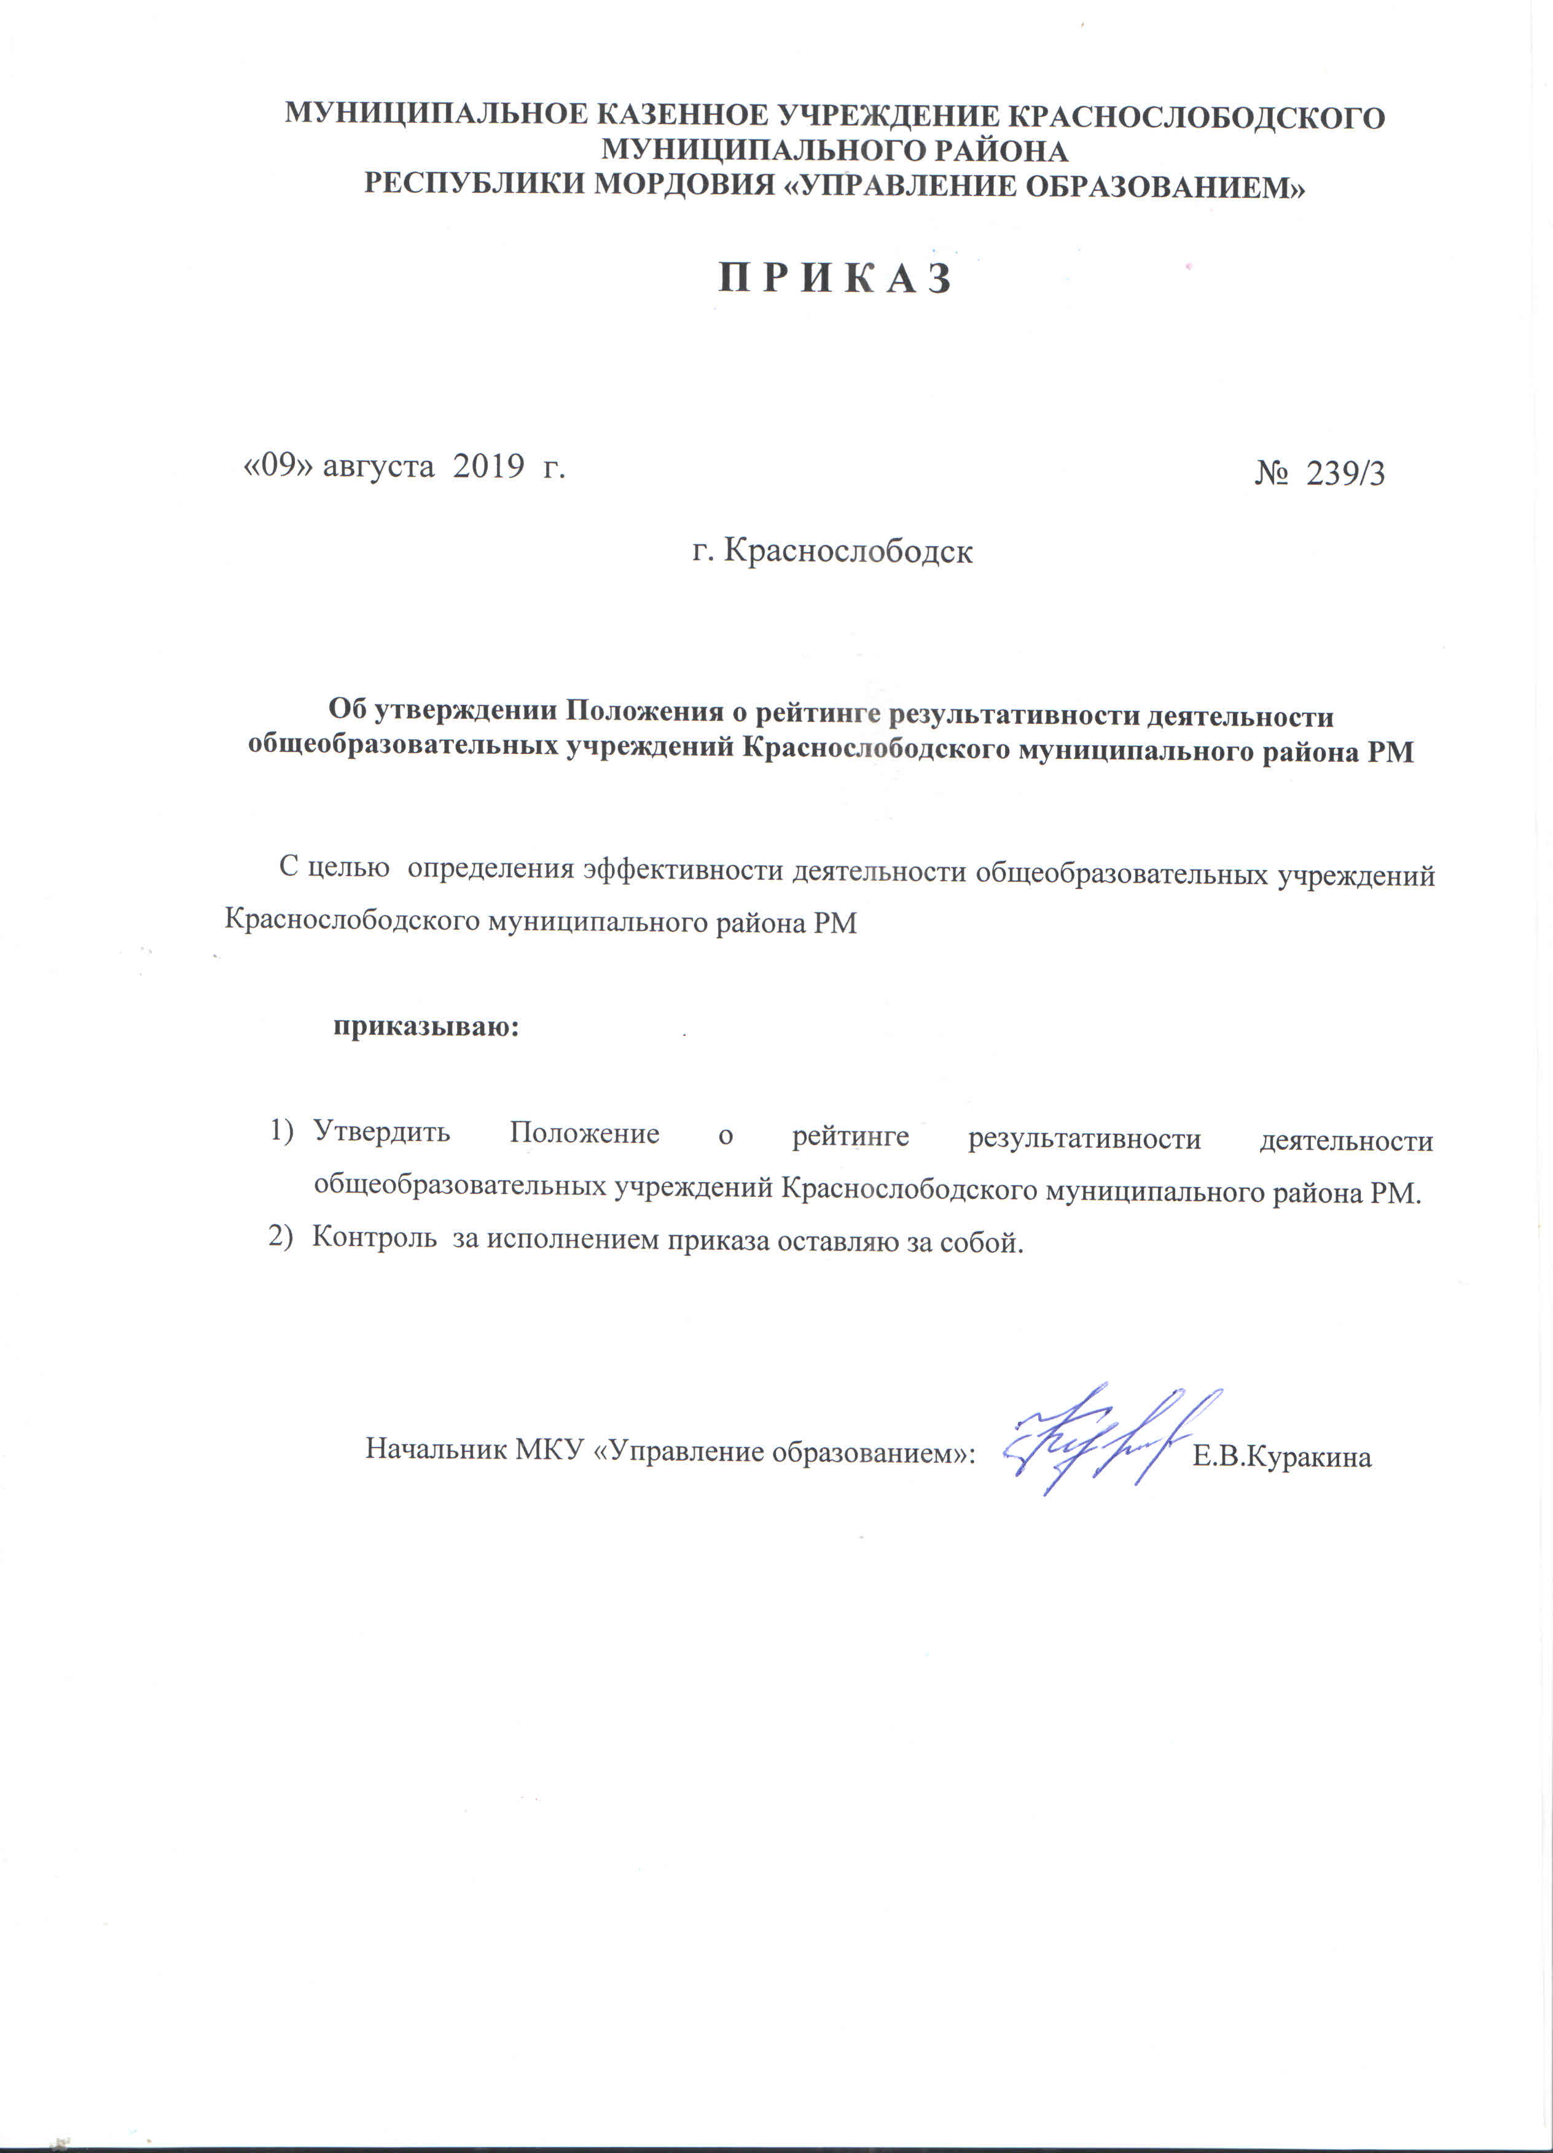

ПОЛОЖЕНИЕ
о рейтинге результативности деятельности
общеобразовательных учреждений
Краснослободского муниципального района РМ
Общие положения
Образовательный рейтинг на современном этапе является ориентиром развития школы.
Главное правило рейтинга — фиксация конкретных результатов, а не условий обучения.
Другой принцип рейтинга— расчёт абсолютных показателей. Оценка школы зависит не от её масштабов и числа учеников, а от их успехов. Иначе говоря, конкурентоспособность школы зависит от её педагогических и административных усилий.
Все показатели собираются автоматически по итогам участия ОУ.
Итоги рейтинга по окончании учебного года публикуются на сайте МКУ «Управление образованием», а каждая школа получает материал с расчётом всех направлений. Этот аналитический материал поможет администрации и педагогам взглянуть на свою работу со стороны, оценить ключевые направления развития и скорректировать их.
В Краснослободском муниципальном районе РМ в системе образования для расчета результативности определены 7 направлений деятельности ОУ:
- качество обучения;
- олимпиадное движение
- работа с одарёнными детьми;
- методическая служба;
- воспитательная работа;
- дополнительное образование;
- спорт.
Цель рейтинга: определение эффективности деятельности общеобразовательных учреждений Краснослободского муниципального района РМ.
Задачи рейтинга:
-стимулировать общеобразовательные учреждения к развитию;
-создать здоровую конкуренцию среди общеобразовательных учреждений в предоставлении образовательных услуг;
-определить и поощрить наиболее результативные общеобразовательные учреждения;
-отследить динамику развития каждого общеобразовательного учреждения и развития муниципальной системы образования в целом.
Участники
В рейтинге ОУ участвуют все средние и основные ОУ, имеющие статус самостоятельного юридического лица.
Организаторы
Организатором рейтинга является МКУ «Управление образованием» Краснослободского муниципального района РМ.
Порядок расчета
Оценка эффективности работы образовательного учреждения производится по конечным результатам его деятельности (показатели по 7 блокам), выраженным занятым местом.
Рейтинг образовательного учреждения складывается из рейтинга, полученного по каждому направлению.
Подведение итогов
Информация для рейтинга собирается в течение учебного года. Итоги подводится до 20 августа текущего года.
Ответственность за результат
Данный вариант рейтинга не является неизменным. Руководители образовательных учреждений оставляет за собой право при необходимости вносить новые показатели или изменять систему оценки по используемым критериям.
Награждение
По итогам года выявляются 3 лучших ОУ, получившие самый высокий рейтинг. Школы-лидеры награждаются дипломами.

Приложение 1
Направления рейтинга

- Обеспечение качественного образования. (Ответственный за сбор и анализ информации: Данилина Г.О.)
Методика расчета: средний балл, % успеваемости, % качество знаний.

1.1. Результаты ЕГЭ

1.2. Результаты ОГЭ
1.3. Внешние мониторинги (муниципальный, республиканский уровни)
2. Олимпиадное движение (очное участие). (Ответственный за сбор и анализ информации: Сапелова Л.В. )
Методика расчета: % победителей, призеров от общего количества участвовавших.
2.1. Муниципальный этап Всероссийской предметной олимпиады школьников
2.2. Республиканский этап Всероссийской предметной олимпиады школьников
2.3. Всероссийский этап Всероссийской предметной олимпиады школьников
2.4. Результативность участия в олимпиадах, проводимых МГПИ им. М.Е.Евсевьева, МГУ им. Н.П. Огарёва.
2.5. Результативность участия во Всесибирской открытой олимпиаде школьников, в Межрегиональной олимпиаде школьников "САММАТ".

3. Работа с одаренными детьми (очное участие) (% победителей, призеров от общего количества участвовавших) (Ответственный за сбор и анализ информации: Вешкина И.А.)
Методика расчета: % победителей, призеров от общего количества участвовавших.
3.1. Результативность участия в муниципальном (республиканском, Всероссийском) этапе форума «Одаренные дети».
3.2. Результативность участия в организованной проектной и исследовательской деятельности, конкурсов технического творчества на уровне района, республики (конференции, конкурсы).

4. Методическая служба (Ответственный за сбор и анализ информации: Данилина Г.О.)
Методика расчета: 3 балла - муниципальный уровень, 4 балла - республиканский уровень, 5-российский уровень (при наличии более одного результаты баллы суммируются).
4.1. Постоянно действующий семинар на уровне школы, района.
4.2. Постоянно действующая конференция на уровне школы, района, республики.
4.3. Инновационная деятельность и экспериментальная деятельность.
4.4. Участие в профессиональных конкурсах.
- Муниципальный (республиканский, Всероссийский) этап конкурса «Учитель года»
- Конкурсный отбор на получение Гранта Главы РМ
- Конкурсный отбор на получение Гранта Президента РФ
4.5. Организация дистанционного обучения.
Методика расчета: высокий уровень-5 баллов, средний уровень- 4 балла, низкий уровень-3 балла.

5. Воспитательная работа. (Ответственный за сбор и анализ информации: Нишнючкина Т.Н., Вешкина И.А.)
5. 1. Организация экскурсий. Методика расчета: количество организованных экскурсий.
5. 2. Организация летнего отдыха. Методика расчета: % качества организации летнего отдыха.
5. 3. Деятельность детских общественных объединений (детская организация, ученическое самоуправление и т.д.). Методика расчета: % результативности работы детских общественных объединений.

6. Дополнительное образование (Ответственный за сбор и анализ информации: Комова Г.Н.)
На основании Перечня мероприятий МБОУ ДО «Дом детского творчества».
Методика расчета: количество занятых победных и призовых мест.

7. Развитие массового спорта (Ответственный за сбор и анализ информации: Карпушкин И.Н.)
На основании Перечня мероприятий МБУ ДО «Детско-юношеская спортивная школа».
Методика расчета: количество занятых победных и призовых мест.

